САДРЖАЈ

1. | УВОД….................................................................................................................................. | 2
2. | ОБЛИЦИ ИСПОЉАВАЊА ...................................................................................... | 4
 | 2.1. Царина.................................................................................................................. | 4
 | 2.2. Пореска управа и буџет...................................................................................... | 5
 | 2.3. Правосуђе............................................................................................................. | 6
 | 2.4. Полиција............................................................................................................... | 8
 | 2.5. Здравство.......................................................................................................................... | 9
 | 2.6. Школство.............................................................................................................. | 10
 | 2.7. Политичке странке.......................................................................................................... | 12
 | 2.8. Државне јавне набавке и продаје....................................................................... | 12
 | 2.9. Локална власт...................................................................................................... | 14
3. | ОСВРТ НА ДРУГЕ ОБЛИКЕ КОРУПЦИЈЕ............................................................ | 16
4. | ЗАКЉУЧАК................................................................................................................ | 18
5. | ЛИТЕРАТУРА............................................................................................................ | 19

1. УВОД

Корупција је мултидимензионалан феномен који је стар колико и људски род. У природи је људских бића да покушају да створе привилегије и личну корист не узимајући у обзир потребе других људи чак и када су оне посвећене другим људима.
Тренутно постојећи контекст корупције уопштено може да буде окарактерисан као резултат политичког и социјалног система. С обзиром на то да је становништво у Босни и Херцеговини било предмет неједнаког третмана, оно је у великом делу било принуђено да остварује своја права корумпирајући јавне званичнике на свим нивоима. После завршетка рата установљавање новог политичког и економског система које је било праћено бројним потешкоћама кроз које пролази свако ратом захваћено друштво постојање дуализма власти између међународних и локалних институција резултирало је корупцијом на свим институционалним и не-институционалним нивоима.
Утицај регионалне димензије мора бити остављен са стране, јер је Република Српска у окружењу које карактерише висок степен корупције. То је и због тога јер су све земље које окружују Републику Српску пропгле кроз исте потешкоће у периоду транзиције која сама по себи ствара погодно тле за развој корупције.
Према организацији Transparency International ( TI ) земље у развоју и добар део земаља на Балкану окарактерисане су високим нивоом корупције. У том контексту ни Република Српска није изузетак. Тренутне околности и процес у којем се Република Српска налази а који је окарактерисан транзиционим соци-економским потешкоћама и оружаним конфликтима као њиховим последицама стварају погодне услове за корупцију.
Заједничке карактеристике земаља које имају висок ниво корупције су следеће:
■ Већина ових друштава је прошла кроз период тоталитаризма у својој прошлости и / или су имале цивилне конфликте.
■ Иако све ове земље имају изабране владе и сматрају се демократским земљама, њихове демократске институције се налазе на различитим нивоима развоја.
■ Стопа незапослености је висока, иако држава намерава да смањи незапосленост стварањем прилика за запошљавање у јавном сектору.
■ Запослени у овим секторима имају мале плате и у зависности од величине домаћинстава које издржавају већина их живи испод или на граници сиромаштва.
■ Цивилно друштво и медији су или недовољно развијени или слаби. Ове карактеристике се уопште нису измениле у последње три године.
Околности које иду у прилог даљем повећању корупције још увек постоје. Због тога институције треба да раде интензивно на елиминисању свих околности које корупцију чине могућом.

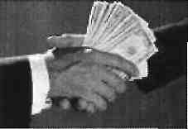

2. ОБЛИЦИ ИСПОЉАВАЊА

У наредном излагању биће изнети садржаји који се односе на идентификацију облика корупције у оним областима које су у највећом степену угрожене.

2.1. Царина

Период после рата, као и почетна фаза транзиције, односно услови који су постојали у таквој ситуацији омогућавали су многим липима да лакше избегавају царинску контролу и надзор и да не плаћају царинске дажбине и ирописане акцизе. Кријумчарење се постепено развијало, што је иосебно ишло у прилог "црном тржишту", тако да је временом постало и главни приход организованим криминалним групама. Тржиште није било снабдевено одређеним дефицитарним врстама робе, а робе које је било продавала се по већој цени, па су постојали захтеви тржишта и за таквом робом. што је утицало на повећање активности лица која је кријумчаре и на раширеност пунктова за недозвољену трговину, а све заједно допринело је корумпирању цариника, али и друтих лица која се појављују у ланцу кријумчарења и недозвољене трговине.
Корумпирање цариника на граничном прелазу често прелази на корумпирање полицајца, односно припадника Граничне полиције, који врши контролу прелажења државне границе, јер није увек могуће пренети робу избегавајући царински надзор, а да се не подмити и полицајац. Спрега корумпираних цариника и полицајаца производи веома опасан вид корупције, који њима омогућава прибављање противправне имовинске користи, кријумчарима да пренесу преко границе неоцарињену робу, а државном буцету огромну штету. Сами запослени у царини такође изражавају мишљење о високом степену присутности корупције у њиховим редовима. Тако скоро 90% испитаника који су запослени у оквиру царинске администрације сматрају да је пракса корупције у њиховим службама широко раширена, док новија истраживања међу запосленим на царини дају следеће резултате: 28,7% испитаника мисли да су скоро сви цариници укључени у праксу подмићивања, 36,4% испитаника је одговорило да је већина цариника укључена, док 28,4% испитаника сматра да су само неки цариници укључени у праксу подмићивања.
2.2. Пореска управа и буџет

Неплаћањем пореза порески обвезници избегавају своју законску обавезу, чиме умањују приходе државном буџету, али зато не умањују свој расположиви приход.
Избегавање плаћања пореза је присутно и код правних и код физичких лица, која настоје да у целости избегну ту своју обавезу, или да плате порез у мањем износу, што и успевају да остваре корумпирањем одговорних службеника. Према већ презентираним резултатима истраживања, Пореска управа у Републици Српскрј заузима високо место на лествици присутности корупције у појединим областима, а такође је високо рангиран и порезник или инспектор, одмах иза кантоналног службеника, по основу одговора испитаника на питање да ли је неко од наведених службеника тражио од њих мито за решавање свог проблема.
Поједини руководиоци пореске управе стварају фиктивном предузећу формалне услове да настави незаконито пословање. Контролом рада једног таквог приватног предузећа утврђено је да је оно обављало послове у милионским износима, и то преко више пословних банака, и да је тиме, по основу плаћања законом прописаних пореза, акциза и камата оштетило државни буџет за преко милион конвертибилних марака.
Случајеви када високи функционер, позивајући се на непостојећи закључак Владе Републике Српске, одобри снижење цене разним врстама цигарета, које су решењем Владе биле уступљене Републичкој дирекцији робних резерви по унапред одређеним продајним ценама, или када увезе одређену робу на име попуне робних резерви, а роба не заврши у робним резервама већ се продаје у комерцијалне сврхе, или када се склопи уговор о цесији са руководиоцем предузећа о изградњи стана приватном лицу на терет буџета, карактеристични су са становишта корупцијских делатности оних који за себе или друге стичу противправну имовинску корист и на тај начин значајно умањују приходе у буџет Републике Српске.
У облике испољавања корупције спадају и случајеви када одговорно лице у Републичкој дирекцији робних резерви одобри и организује увоз нафте и нафтних деривата и потом тако увезену робу раздужи на непостојеће предузеће и избегне плаћање пореза на промет, или када одговорно лице у буџетској установи уговори набавку робе по већој цени од стварне и толерише што добављач није испоручио сву количину купљене робе.
Посебан вид избегавања плаћања пореза јесте кријумчарење робе на коју се плаћају акцизе, као што су нафта и нафтни деривати, цигарете, алкохол, лекови, кафа, злато и др. Роба се пребацује преко границе најчешће корумпирањем цариника и, самим тим, поред царинских дажбина, не плаћају се ни акцизе, чиме се онемогућава прилив средстава у буџет.
Такође, омогућавању појединих облика корупције доприносе и фиктивне фирме, тј. предузећа која нису регистрована, или која су формално регистрована и уопште не послују нити имају средства на свом пословном рачуну и која најчешће служе за фиктивну продају робе у велепродаји, као и оне фирме које послују са пореским дугом до банкротства, када им се губи траг, да би се после извесног времена поново регистровале и то, углавном, на име неке особе која уопште не постоји или која више није међу живима.

2.3. Правосуђе

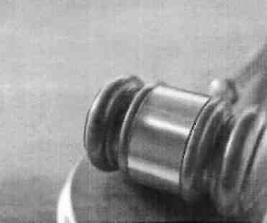
Корупција у правосуђу је један од најопаснијих видова корупције, јер директно негативно делује на функционисање правосудног система као једне од битних државних функција, она омогућава да се умањи или избегне кривична одговорност. Свим учесницима у ланцу корупције постаје јасно да се на такав начин може избећи одговорност за корупцију, што остварује и одређени утицај на потенцијалне учиниоце корупцијских кривичних дела, отварајући пут ширењу корупције и у другим областима.
Слободно судијско уверење, односно слободна оцена доказа од стране суда даје широке могућности за корупцију, јер се у оквиру слободне оцене доказа могу направити пропусти у корист окривљеног, које је веома тешко утврђивати.
Специфичност корупције у правосуђу огледа се и у томе што добијена корист не мора у свакој ситуацији да представља и неку материјалну добит, већ може да се испољи и у остваривању неких личних жеља, задовољењу одређених интереса, као што су бољи статус, већа плата, одређене услуте члановима породице, па чак и нека политичка функција.
Такође, у правосуђу је одувек био присутан одређени притисак моћних политичких и привредних фактора на судије и тужиоце, који је понекад ишао и до претње да се поједини носиоци правосудне функције смене, уколико се донесе одлука супротно захтевима моћника.
На присутност корупције у правосуђу Републике Српске указује и податак да је 35,1% испитаника мишљења да је корупција много присутна, 29,3% даје веома много присутна, а даје присуство корупције у правосуђу осредње изјавило их је 24,5%, из чега се констатује да је 88,9% испитаника мишљења да је корупција присутна у правосуђу.

Једна БиХ грађанка објашњава како корупција правосуђа изгледа у пракси:

„ Недавно сам куповала стан и да бих овјерила купопродајни уговор, морала сам у суду да овјерим тај уговор, речено ми је да ћу то пуно лакше урадити ако у коверту ставим 20 марака. И не само ја. Људи који су чекали нису о томе причали, али смо вани разговарали о томе и видјела сам да то тако функционише. Значи за једну овјеру уговора која траје 10 минута службеница добије 20 марака а мјесечно то изађе преко двије-три хиљаде марака."

2.4. Полиција

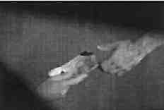
Присуство корупције у полицији доводи у питање могућност остваривања стратегије супротстављања корупцији, тј. спремност полиције да открива корупцијска кривична дела и њихове учиниоце и да обезбеђује личне и материјалне доказе, чиме се омогућава даљи ток кривичног поступка. Такође, корупција у полицији, исто као и коруиција у правосуђу, поспешује вршење корупцијских кривичних дела, с обзиром на чињеницу да онај који се бави корупцијом неће и предузимати мере на откривању ове негативне појаве.
Према мишљењу испитаника током истраживања које је вршио Transparency International, корупција у полицији је скоро на истом нивоу као и корупција у правосуђу, што још више онемогућава ефикасност превентивног и репресивног деловања на њеном сузбијању.
Наиме, 36,5% испитаника означава корупцију као много присутну у полицији, а 28,2% испитаника сматра да је она веома много присутна, док их је 22,9% мишљења да је корупција осредње присутна у полицији. На основу тих показатеља, произилази да чак 87,6% испитаника сматра да је корупција присутна у полицији.
Међутим, без обзира на овај проценат присуства, ипак се не може говорити о корупцији целе полиције као значајног државног органа, већ се може говорити о корупцији појединих припадника полиције. који могу деловати индивидуално, али и организовано, и чија делатност у појединим фазама друштва може бити у мањем или већем обиму изражена.
Уколико је корупција у полицији заузела по обиму значајно место, па се може говорити и о организованој корупцији, онда је логично да корумпирана полиција не може да се бори против корупције, а уколико је корупција значајно захватила и друге битне институције и органе власти, онда се од таквог корумпираног друштва не може очекивати да предузима мере на искорењењу корупције у полицији.
Полицајац који заузима неко од руководећих радних места у полицији је у позицији да удовољи многим захтевима лица која су му понудила мито, било да се ради о неподношењу захтева за покретање прскршајног поступка, издавању дозволе за ношење и чување оружја, издавању путне исправе, регистрацији возила, или да као виши старешина у хијерархији, захтева од потчињеног да поступи онако како он тражи, као и да таквим притисцима тера друте да учине недозвољену радњу, а он прими накнаду на име учињене услуге. Опрема за полицију. често се купује непосредном погодбом одговорног лица са добављачем кога он сам бира, па се роба плаћа по цени већој од стварне, а у неким случајевима се и не тражи да се испоручи сва купљена и скупо плаћена роба. За такву услуту увек следује и противуслуга, што је типично за подмићивање као карактеристичан облик корупције.
Присутни су и случајеви када полицијски руководилац спречи подношење кривичне иријаве или не дозволи да се ради на откривању и доказивању неког кривичног дела, код којег сс као учинилац појављује лице на некој функцији или са друштвеним утицајем, што полицајцу гарантује опстанак или напредовање у служби, али и пружање других погодности.

2.5. Здравство

Здравство у Републици Српској спада у једну од најсиромашнијих области јавног сектора, где су плате мале и примају се са закашњењем, што показује да држава своје обавезе према здравственим институцијама не извршава благовремено.
Увођење партиципирања у трошковима лечења није умногоме изменило ситуацију, нити је утицало на смањење корупције у овој области друштвене делатности. Грађани уочавају корупцију у здравству и сносе њене последице.
По резултатима истраживања Transparency International, 30,4% испитаника се изјаснило да је корупција много присутна у здравству, 20,6% да је веома много присутна и 25,5% да је корупција осредње присутна у здравству, што значи да 75% испитаника потврђује присуство корупције у здравству.
Носиоци корупције у здравству су углавном лекари, али се појављује и друго медицинско особље, а у појединим ситуацијама и помоћно медицинско особље, као и одређене комисије које одлучују о правима осигураника. Такође, корупција не мора увек да се састоји у класичном подмићивању, нити у плаћању новчаног износа, већ то могу бити одређене услуге и давање скупих поклона.
Пракса потврђује да је пацијент у обавези да за поједина лечења плати цену материјала, помагала које треба уградити или лекова, када здравствене установе не располажу тим потрепштинама. Досадашња искуства показују да је у неким случајевима пацијент сам набављао и предавао лекару или помоћном медицинском особљу одређене реквизите и лекове. односно био је упућиван од стране лекара где треба да набави материјал, реквизите или лекове, па их је. по набавци код пренорученог добављача, предавао или је било случајева да је од пацијента директно тражен новац за потребе његовог лечења, који је он тада давао на руке одређеном лицу, или уплаћивао на његов текући рачун.

2.6. Школство

Децентрализација система образовања у Босни и Херцеговини наступила је након потписивања Дејтонског споразума, чиме је образовање прешло у надлежност ентитета. Република Српска на свом подручју организује основно, средње и високо школство, што спада у надлежност Министарства просвете.
Корупција је присутна у институцијама основног, средњег и високог школства, само у различитим видовима у складу са нивоом образовања, а самим тим и у различитом обиму.
Подаци добијени истраживањима Transparency Internationalа показују да 45,9 анкетираних грађана сматра да корупцију врше само неки универзитетски професори, док је 58,8% испитаника мишљења да су, када је у питању основно и средње образовање, само неки учитељи и наставници укључени у корупцију.
Грађанима који уписују и школују своју децу на свим нивоима образовања најбоље је познато да ли и који учитељи, наставници и професори примају мито и на који начин, па се њихово мишљење може сматрати у доброј мери релевантно када је у питању оцена постојања корупције у школском систему.
Носиоци корупције у образовању су она лица која су у ситуацији да корумпирањем издејствују противправну одлуку и удовоље захтевима лица које нуди мито, а то су: учитељи, наставници, професори, као и руководиоци школских институција на свим нивоима. Корумпирање може бити индивидуално, а може се испољити и у организованом виду, када су корумпирана лица међусобно повезана и једни другима упућују онога ко тражи одређене услуге и на адекватан начин их плаћа. Овај вид корумпирања се испољава и приликом рада разних комисија које одлучују о пријему, полагању испита, одбрани рада, дисциплинској одговорности и сл.
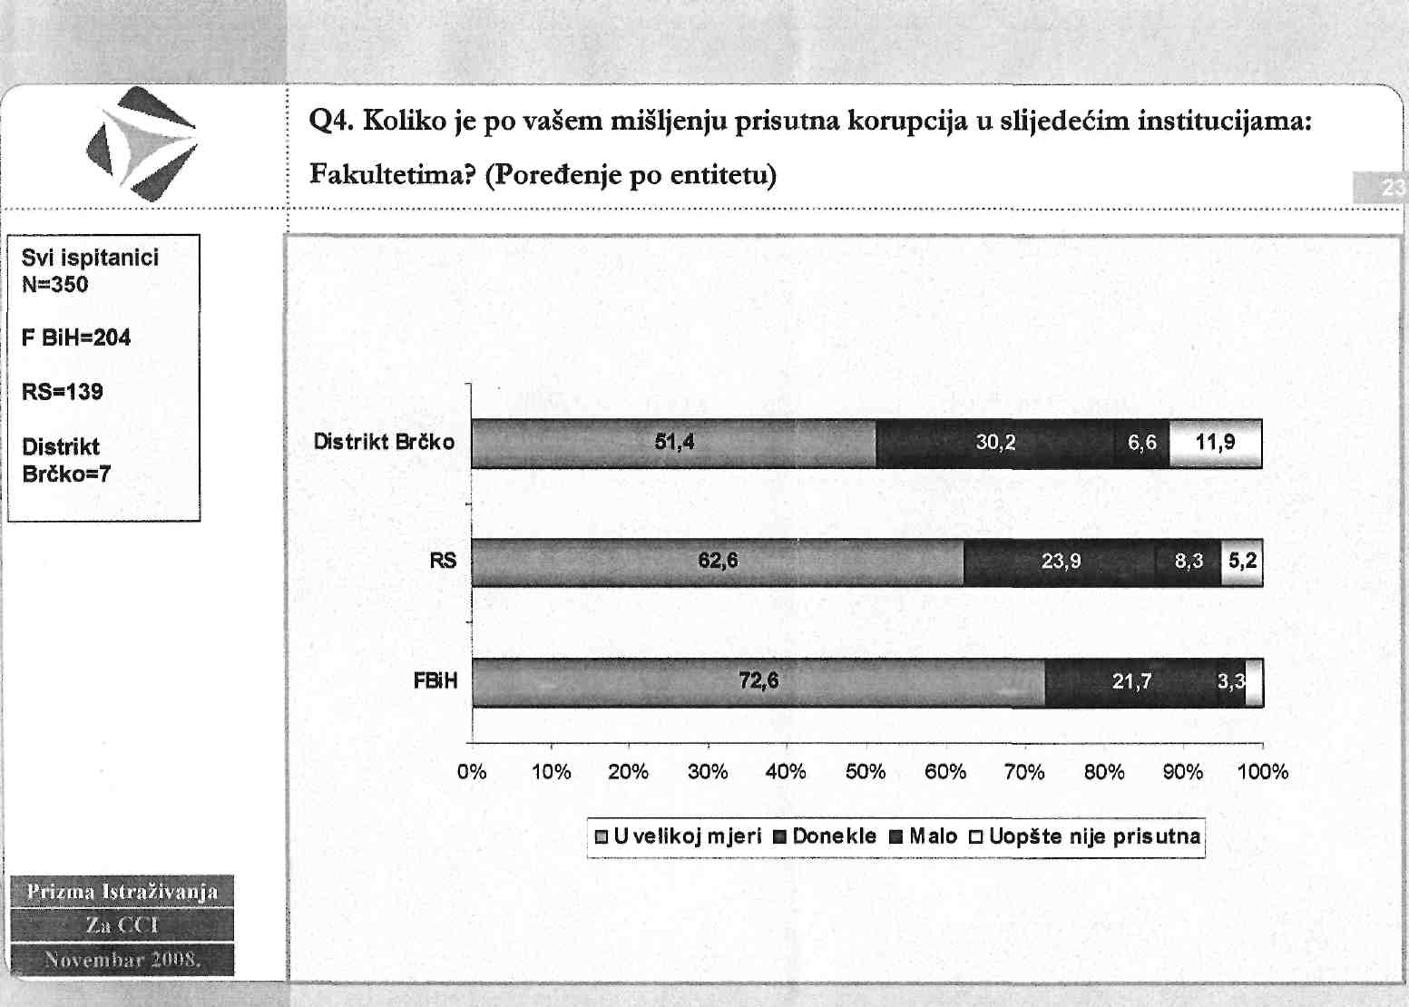

2.7. Политичке странке

Грађани својом вољом доводе политичке странке на власт, али, како пракса показује, имају сасвим незнатан или скоро никакав утицај на делатност политичке странке, односно на то да ли ће странка у свом раду да се држи друштвеног интереса и програма из предизборне кампање на основу којег је добила изборе, или ће своје позиције на власти да искористи за страначке интересе и остваривање појединачних интереса припадника странке. Грађани након завршених избора на наведено не могу утицати, без обзира на иокушаје да нешто учине у том правцу. То могу да остваре тек на следећим изборима, па се и дешава да странке које су добиле највећи број гласова на претходним изборима, на новим изборима нису заузеле такву позицију. То указује на незадовољство грађана радом политичких партија на власти, између осталог и њиховом корумпираношћу.
Изјашњавајући се о присутности корупције у политичким странкама, највећи број испитаника, њих 37,8%, мишљења је да је корупција у политичким странкама присутна веома много, 31,7% сматра да је корупција много заступљена, а 15,3% анкетираних грађана се изјаснило да је присуство корзчтције у политичким странкама осредње, што значи да укупно 84,8% грађана сматра да је корупција присутна у политичким странкама.
Корумпирају се руководиоци и чланови политичких странака, нарочито они који заузимају одређена руководећа радна места у систему власти, али и они чланови који својим утицајем могу да удовоље захтевима лица које намерава да их корумпира.

2.8. Државне јавне набавке и продаје

За остваривање своје функције држава треба да купује и продаје одређена добра и услуге, односно да врши јавне набавке и продаје и то под најповољнијим условима.
То значи да држава треба да набавља добра и услуге од најповољнијих добављача, тј. по најнижој цени у оквиру врсте и квалитета робе, али исто тако и иродаје добра и услуге по реалној, односно повољној цени, која одговара квантитету и квалитету робе и услуга. Међутим, дешава се да службеници који раде на овим пословима не гледају друштвени већ свој лични интерес и траже добављаче од којих ће набавити одређена добра и услуге, под условом да буду корумпирани одговарајућим новчаним износом, који се често утврђује процентуално у односу на вредност утовора.
Приликом разматрања корупције у приватизацији државних предузећа, треба поћи од чињенице да су ова предузећа у повлашћеном положају, да њима углавном руководе директори који су постављени по страначкој припадности и који спроводе политику политичке странке којој припадају. Они нису заинтересовани за брзу приватизацију и либерализацију економских односа, и јачање приватног сектора, па настоје да одутовлаче с продаје, а када до ње дође, покушавају да, иако је расписан тендер, продају усмере на одређеног купца, уз његово корумпирање које им доноси одређену добит. У неким ситуацијама, расписани тендер о продаји је само маска да би се задовољила форма, јер су сви договори, захваљујући корупцији, већ постигнути.
У току досадашње приватизације у Републици Српској корупција је евидентна и ту нема ничег спорног, само је питање у ком обиму је изражена. Резултати истраживања Transparency Internationalа указују да се само 1% испитаника у Републици Српској изјаснило да није било корупције у приватизацији, док се у Федерацији Босне и Херцеговине изјаснило 6,3% испитаника који су мишљења да није било корупције у поступку приватизације.
Интересантно је изнети и податак да у Босни и Херцеговини 84,8% испитаника који су запослени у приватној фирми уочавају корупцију, док тај проценат код запослених у државним предузећима износи 77,2%. То указује на повољнији статус државних предузећа у односу на приватни сектор, чији запослени радници уочавају корупцију јер је посматрају из свог угла, а не из угла привилегованих. Корупција у поступку приватизације омогућава стварање значајне противправне добити.
Координатор савеза за борбу против корупције, Драгомир Бабић каже да се узимају велике суме новца.
„Знате шта се дешава ту, поготово код приватизације, код процјене вредности државног капитала где вам се судије појављују као судски вештаци за банку а уједно и као судски вештаци за та предузећа када иду у стечај. Тако да су ту велике махинације," каже Бабић и додаје:
„Немате ви доказа да кажете да је неко узео толико и толико новца. То се зна колико се узима, али нико вам то написмено неће дати. Доста велике цифре се крећу...зна се за случајеве узимати и по 30 хиљада марака да се преиначи оптужница, или за судску нагодбу или ванпарнично поравнање."
Област јавних услуга такође није поштеђена корупције која се, углавном, врши на исти начин као и код јавне продаје, а посебно је изражена код оних услуга које су у режиму контролисаних цена. Контролисане цене доводе до тога да се на тржишту ових услуга, по правилу, појављује вишак тражње и недостатак понуде. Равнотежа се успоставља тако што се на услуге дуго чека. Да би се време чекања скратило, заинтересовани су спремни да уложе средства. Корупција се обавља преко "неформалне аукције".
Између понуде услуга, на страни које је монополиста и већег броја заинтересованих субјеката на страни потражње где се налази, развија се конкуренција у којој побеђује онај који понуди највиши износ мита.

2.9. Локална власт

У Републици Српској, односно Босни и Херцеговини, корупција је присутна на свим нивоима власти, како на централном, тако и на локалном. Корупцију на локалном нивоу власти карактеришу извесне специфичности које произилазе из надлежности локалне власти у општинама, односно кантонима. Корупција се испољава у административној области у којој локална власт остварује одређене функције, у пружању одређених услуга, најчешће у комуналној делатности, као и у домену коришћења грађевинског земљишта, урбанистичког планирања и друго.
Када се сагледава присутност корупције на нивоу локалне управе, по мишљењу грађана она је заступљена у приличној мери, јер корупција у општинској управи у Републици Српској заузима веома високо пето место у редоследу области друштвеног живота угрожених корупцијом, док је у Федерацији Босни и Херцеговини скоро идентично заступљена, с обзиром на то да је корупција у кантонима рангирана заједно са правосуђем такође на петом месту у поменутом редоследу, док одмах иза тога, након корупције у државним предузећима, следи корупција у општинама.
Такође, анкетирани грађани сматрају да су чиновници у локалној управи умешани у корупцију, и то да је већина умешана - 47,3%, да су готово сви службеници умешани - 28,3% и да су само неки од њих умешани у корупцију - 16,5%. Када је у питању најнижи ниво власти, онај на локалном нивоу, на који су грађани највише упућени у директном контакту, онда ту, по процени испитаника, у 33,3% случајева претходна власт није улагала никакав напор у искорењивању корупције, или је чинила мало, што сматра 27,5% испитаника. Актуелна власт, по мишљењу 26% испитаника улаже озбиљне напоре усмерене на искорењивање корупције на локалном нивоу, што је и једина сфера која бележи побољшање.
У оквиру надлежности и функција које обавља локална власт, могу се уочити следећи облици корупције:
- додела локација за подизање киоска,
- додела пословног простора на коришћење,
- додела плацева за градњу и грађевинских дозвола,
- јавне набавке.
У оквиру локалне заједнице, грађани обављају своје свакодневне приватне и пословне делатности, а службеници запослени у локалним органима власти су дужни да грађанима пруже услуге из своје надлежности. неопходне за нормално егзистирање. Често грађани не могу у предвиђеном поступку или за краће време да остваре неко своје право, па прибегавају корупцији. Ради се о тзв. ситној корупцији, које је било увек, па и данас, што значи да се одржава без обзира на промене власти и предузимање мера на њеном сузбијању. Ова тзв. ситна корупција није безопасна, јер стално може да се шири, пошто показује да се они послови који се не могу завршити на законито прописани начин и кроз институције система, могу завршити путем корупције.

3. ОСВРТ НА ДРУГЕ ОБЛИКЕ КОРУПЦИЈЕ

Поред наведених, и у многим другим областима друштвеног живота присутни су извесни облици корупције који се исиољавају у различитом обиму, у зависности од услова који погодују њиховом настанку и развоју.
У области запошљавања, нарочито код великог броја незапослених лица, низак животни стандард, праћен сиромаштвом и тешком ситуацијом у привреди, која не може да прими нове раднике, појављује се корупција која се најчешће испољава у подмићивању одговорних лица која одлучују о пријему радника. Корупција није присутна само при запошљавању у привреди, него и приликом запошљавања у државним службама, где се корумпирају службена лица од стране лица која желе да постану службеници, да би временом и ови одлучивали о пријему других, уз сопствено искуство како се то ради. Поред пријема уз помоћ корунције на ностојећа радна места која су систематизована одговарајућим актом, корупцијом се постиже и отварање нових радних места која одговарају лицу које даје мито.
У Босни и Херцеговини, па самим тим и у Републици Српској, за корумпирање је интересантна и област избеглих и расељених лица, где корупција налази примену у поступку остваривања права на своје власништво или на алтернативни смештај. Да би остварили своје ираво на смештај, грађани су вољни да плате мито одговорним, односно службеним лицима који о томе одлучују, а што су потврдили и резултати истраживања спроведених методом анкетирања грађана.
Корупција је присутна и у банкарском пословању, нарочито у домену добијања повољних кредита испод тржишне цене, тј. по много нижим каматама, што могу да остваре само повлашћена и утицајна лица по одлуци банке, као и нека друга лица посредством корупције.
Благовремено, тачно и потпуно информисање има значајан утицај на став јавног мнења према корупцији и може допринети ефикаснијој превентивној делатности и, у одређеним ситуацијама, послужити као извор сазнања извршеном корупцијском кривичном делу. Због таквог значаја медија, присуство корупције у тој области делатности може да произведе негативне последице. Потпуно независно новинарство је још увек идеал коме треба тежити.
Корупција у медијима доводи до фаворизовања појединаца, до објављивања компромитујућих текстова, непотпуних одговора и сервираних информација, било под утицајем функционера политичких партија или под утицајем неких других функционера, или корумпирањем уредника и новинара од стране лица које захтева одговарајућу услугу.Према наведеним истраживањима Transparency Internationalа у Босни и Херцеговини, у 37,4% случајева грађани су мишљења да су само неки новинари корумпирани, док их 7,8% сматра да су у корупцију укључени готово сви новинари, док их 16,4% сматра да готово ниједан новинар није укључен. На основу оваквих показатеља, који су далеко повољнији у односу на друге презентиране области, може се констатовати да је област медија незнатно захваћена корупцијом.
Сагледавајући облике корупције који су карактеристични, за земље транзиције, уопште, значајно је и мишљење аутора В. Радовановића, који, разматрајући појавне облике корупције у функционисању система развоја неразвијених, указује на значајан облик корупције који се одвија кроз сам процес реализовања различитих врста подстицаја, као што су:
- давање субвенција,
- давање бесповратних буцетских средстава за учешће у финансирању развоја, посебно секундарне инфраструктуре у недовољно развијеним подручјима,
- давање погодности ради привлачења домаћег и страног капитала као што су пореске олакшице, ослобађање од разних врста доприноса, одређивање нижих стопа пореза на промет код производа који су значајни у производној структури неразвијених подручја,
- давање гаранција за кредите и ризике,
- царинске олакшице за опрему и репроматеријал за пројекте у неразвијеним подручјима,
- стимулисање иностраних улагања и давање концесија,
- подстицај развоја друштвених служби,
- нефинансијски подстицаји, као што су давање предности предузећима из неразвијених подручја у добијању уговора за државне набавке или лоцирање објеката специјалне намене.

4. ЗАКЉУЧАК

На свету не постоји држава која је тотално имуна на корупцију. Трагедија лежи у чињеници да је у региону југоисточне Европе, у земљама транзиције, корупција постала епидемија.
Налази се посвуда. Не може се рећи шта је озбиљније и опасније: корупција у политици, која се снажно одразава на развој државе, а самим тим и на просперитет њених грађана; или је чак више застрашујуће то што грађани прихватају корупцију као нешто сасвим обично и користе је као моћан алат за властиту корист.
Корупција је данас у БиХ толико раширена појава да се стиче утисак да је, поред државне заставе, грба и химне, постала једно од њених националних обиљежја. Своја обиљежја корупција је у БиХ поставила на све сфере њеног живота о чему свједоче бројне афере које су забиљежене од завршетка рата.

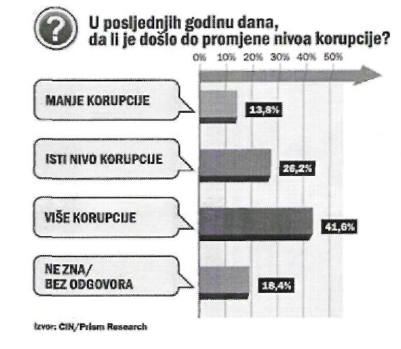
Више од 65% грађана сматра да се ниво корупције у БиХ није смањио, него се чак и повећао у последњих годину дана.

5. ЛИТЕРАТУРА

- Часопис Министарства унутрашњих послова; Безбједност- Полиција-Грађани; Бања Лука, 2008.
- Бошковић, Мићо: Организовани криминалитет и корупција; Бања Лука, 2004.
- Transparency International: Korupcija hara BiH pravosuđem; septembar 2008.

www.maturski.org

Часопис Министарства унутрашњих послова; Безбједност- Полиција-Грађани; ВШУП; Бања Лука, 2008.; стр. 122.
Мићо Бошковић: Организовани криминалитет и корупција; ВШУП; Бања Лука, 2004; стр. 319-322.
Ibid. стр. 323-326.
Transparency International: Korupcija hara BiH pravosuđem; septembar 2008.
Ibid. стр. 329-331.
Ibid. стр.331-333.
Transparency International: op. cit.
Мићо Бошковић: оп. цит.; стр. 344 – 346.
Ibid. стр. 347-349.
Transparency International: op. cit.

